TP Final Noté (par groupe de 3 ou 4)

1/ Avoir minimum deux sources de données (fichiers ou API). Dont (au moins) une en temps réel.

2/ Faire une interface pour pouvoir tester les opérations CRUD :

- CREATE : Un formulaire où je peux ajouter un document dans la base.
- READ : Formulaire où je peux selectionner un document en fonction d’une clé
- UPDATE : Formulaire où je peux update une ligne en fonction d’un id
- DELETE : Formulaire où je peux delete une ligne en fonction d’un id

3/ Un bouton qui mettera à jour la source de donnée « live ». En affichant la réponse de l’API et le(s) document(s) ajouté(s) à la base.
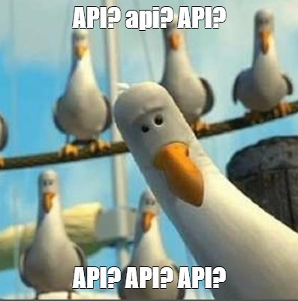
4/ Faire un fichier «Read Me », qui explique :
Pour les API :
- Quelles sont les données de l’API (pourquoi cette API)
- Les paramètres possibles
- La réponse et les clés possibles

Pour les fichiers :
- Quels sont les données de ce fichier (pourquoi ce/ces fichier)
- Les colonnes et leur utilité

- Comment utiliser l’interface et à quoi sert votre base de données (pourquoi ces APIs, que peut-on en conclure ?)

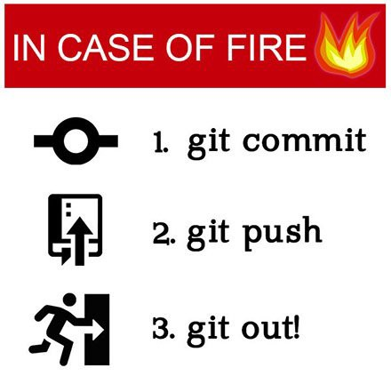
Note : Garder le code de création de la base, ainsi que celui de l’interface dans un github. Github vide = non noté.

Note sur 20 :
- /10 code
- /5 read me
- /5 questions

Important : dans le rendu github, un fichier « auteurs » avec les noms des membres du groupe.

